

**TECNOLÓGICO NACIONAL DE MÉXICO**

**Instituto Tecnológico de León**

**INSTITUTO TECNOLOGICO DE LEÓN**

**Carrera:** Ingeniería en sistemas computacionales

**Materia:** Sistemas Programables

**Numero de práctica:** 2 ardunino

**Nombre de la práctica:** Alarma.

**Realizo:** Ramírez Martínez Angely Yazmin

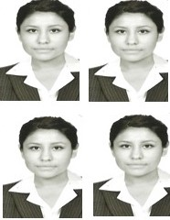

**NOMBRE DE LA MAESTRO:**

Ing. Carlos Rafael Levy Rojas

**Fecha:** 02 de octubre del 2018

**1.** **Objetivo**

Conocer el funcionamiento y programación del teclado matricial del entorno de desarrollo con arduino y comprobar su funcionamiento.

**2.** **Introducción**

En este reporte se verá la realización de una alarma con arduino para el acceso a una puerta. Se utilizó un buzzer para que sonara cuando la puerta se abriera ya que su funcionamiento es disparar una alarma en caso de que una de ellas sea abierta. Además, tiene un teclado para interactuar con el usuario. Esto fue utilizado para nuestra practica a continuación se mostrara todo lo realizado para su funcionamiento.

Al final encontraremos una breve conclusión y la bibliografía para más información.

**3.** **Marco teórico**

**Los buzzer**

Los buzzer activos, en ocasiones denominados zumbadores, son dispositivos que generan un sonido de una frecuencia determinada y fija cuando son conectados a tensión.

Un buzzer activo incorpora un oscilador simple por lo que únicamente es necesario suministrar corriente al dispositivo para que emita sonido. En oposición, los buzzer pasivos necesitan recibir una onda de la frecuencia.

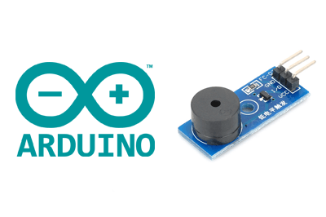

**3.1 Lcd**

Las pantallas de cristal líquido LCD o display LCD para mensajes tienen la capacidad de mostrar cualquier carácter alfanumérico, permitiendo representar la información que genera cualquier equipo electrónico de una forma fácil y económica.

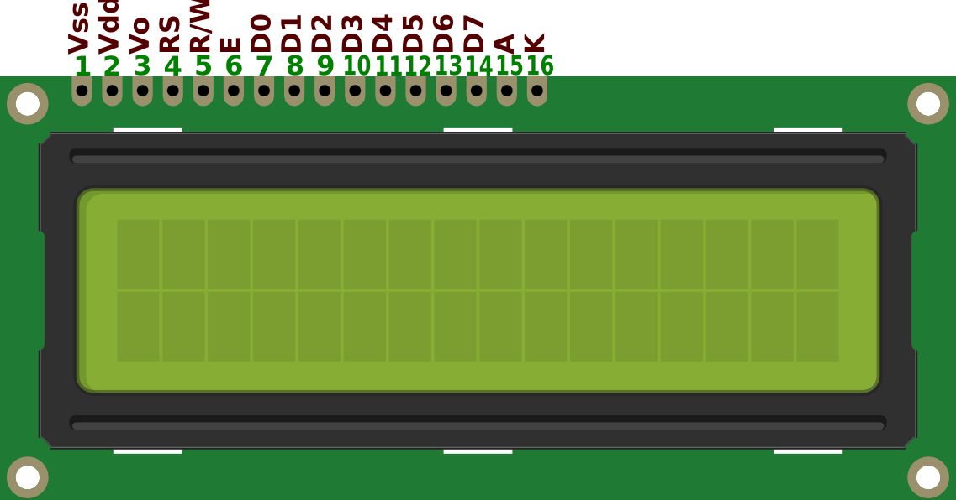

Fig. 1. Ejemplo de lcd

**3.2 DDRAM y CGROM**

Son las dos zonas de memoria del LCD.

La memoria DDRAM(Data Display Ram): corresponde a una zona de memoria donde se almacenan los caracteres que se van a representar en pantalla. Es decir es la memoria donde se almacenan los caracteres a mostrar con su correspondiente posición.

Página 1

La memoria CGROM es una memoria interna donde se almacena una tabla con los caracteres que podemos visualizar en el lcd.

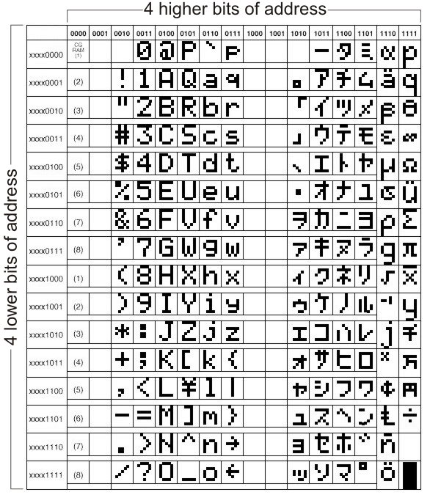

Fig. 2. Ejemplo de la tabla con un contenido de 192 caracteres de la lcd.

**3.2 Teclado matricial**

Un teclado no es más que una colección de botones, a cada uno de los cuales le asignamos un símbolo o una función determinada. Para que nuestro Arduino pueda saber que tecla se pulsa, basta con poner tensión en las filas de forma secuencial y luego leer las columnas para ver cuál de ellas tiene HIGH.Los teclados matriciales usan una combinación de filas y columnas para conocer el estado de los botones. Cada tecla es un pulsador conectado a una fila y a una columna.

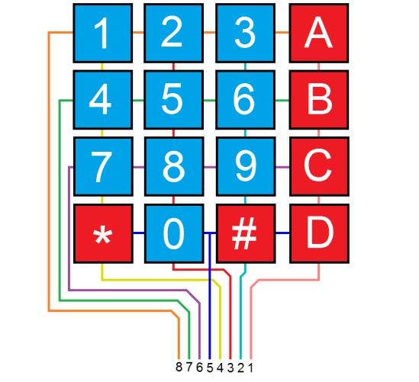

**4.** **Material y equipo**

- Display Lcd

- Dos Leds

- Cable usb para arduino

- Placa protoboard

- Cables

- Tarjeta Arduino uno

- Potenciómetro 10 kΩ

- Computador

- Teclado matricial

- Buzzer

**5.** **Desarrollo**

Conexiones realizadas

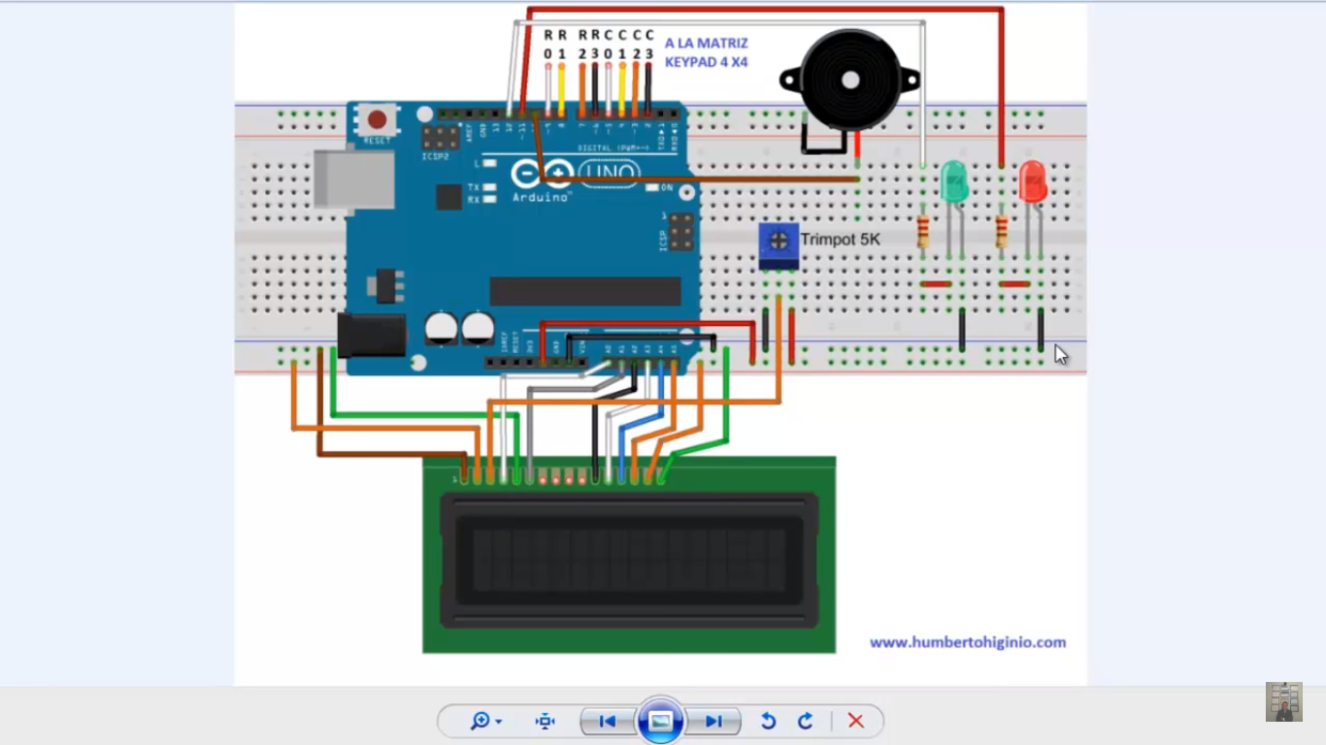

**Practica realizada en el salón de clase funcionando**

En esta imagen se puede mostrar el led en rojo esto pasa cuando la puerta está cerrada si ingresas un numero mal al que es la contraseña correcta este tiene una melodía corta y led no cambia de color.

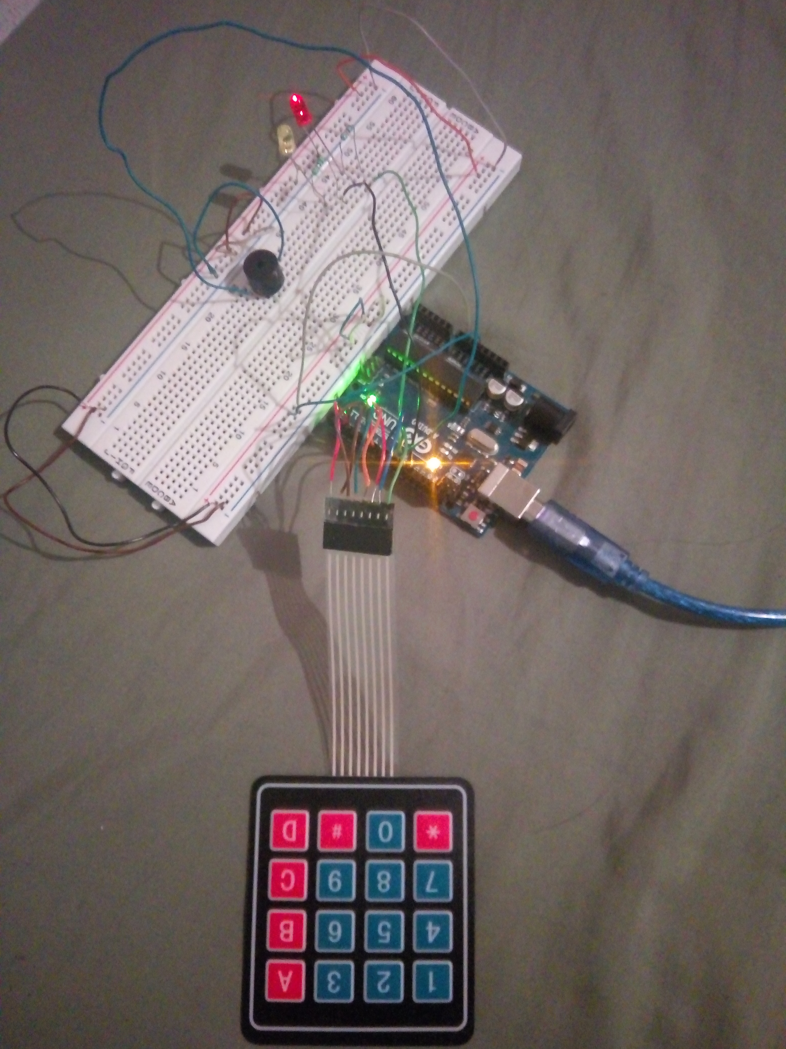

Sin embargo cuando la contraseña es correcta la melodía es un poco más larga y automáticamente se prende el led amarillo que significa que tiene acceso a pasar.

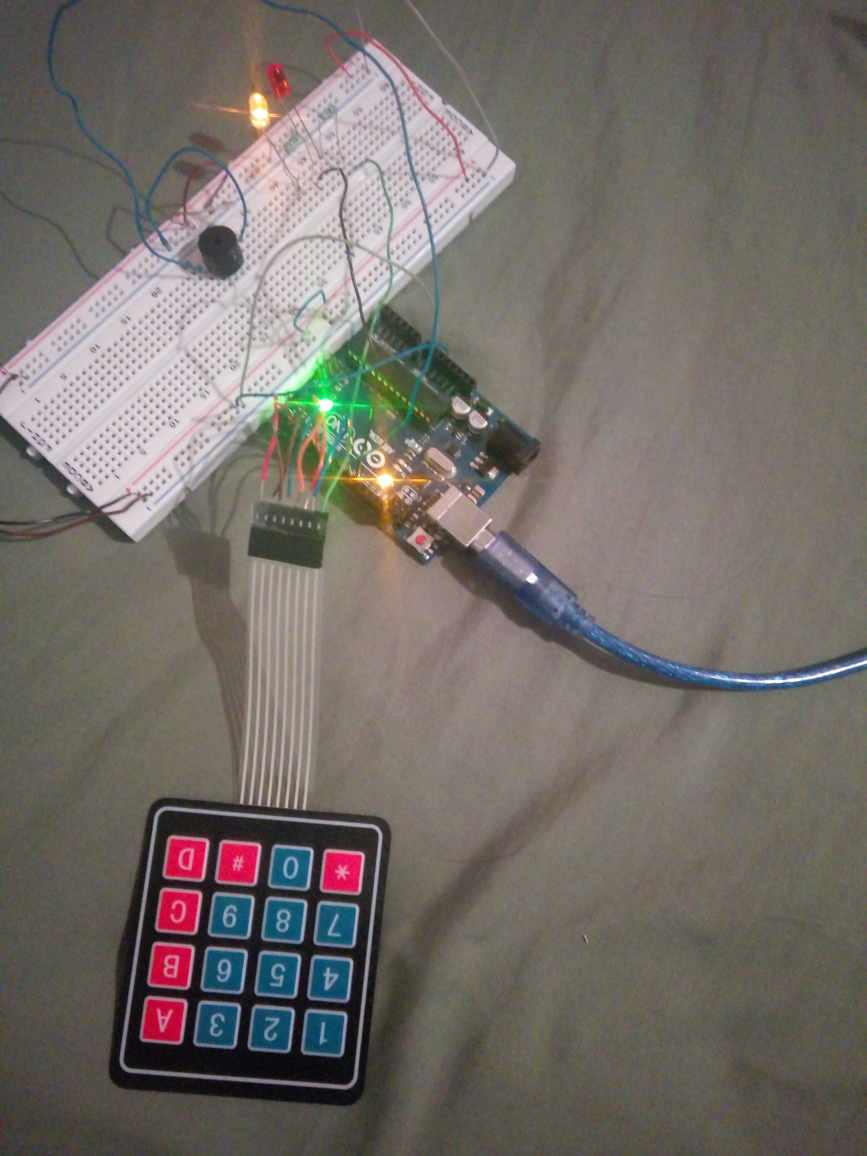

Código

#include <Keypad.h>

#include <LiquidCrystal.h>

//Definimos los pines para la pantalla

LiquidCrystal lcd (A0, A1, A2, A3, A4, A5);

//Matriz

const byte Filas = 4; //Cuatro filas

const byte Cols = 4; //Cuatro columnas

byte Pins_Filas[] = {9,8,7,6};//Pines de Arduino

byte Pins_Cols[] = {5,4,3,2};

//Definimos el teclado

char Teclas [ Filas ][ Cols ] =

{

{'1','2','3','A'},

{'4','5','6','B'},

{'7','8','9','C'},

{'*','0','#','D'}

};

const int CantDigClave = 4; //Tamaño de la clave

char codigoSecreto[CantDigClave] = {'1','2','3','A'}; // Aqui va el codigo secreto

int posicion=0; // necesaria para la clave

int cursor=5; // posicion inicial de la clave en el LCD

int clave=0; // Valor para indicar que la clave es correcta, 0 = incorrecta, 1 = Correcta

int ledVerde=12; // pin para el LED verde

int ledRojo=11; // pin para el LED rojo

int buzzer=10; // pin altavoz

int cont=0; // Contador de errores

// Create the Keypad

Keypad Teclado = Keypad(makeKeymap(Teclas), Pins_Filas, Pins_Cols, Filas, Cols);

void setup()

{

Serial.begin(9600) ;

lcd.begin(16,2); // inicializamos el LCD.

pinMode (ledVerde,OUTPUT);

pinMode (ledRojo, OUTPUT);

pinMode (buzzer, OUTPUT);

digitalWrite(ledRojo,HIGH); // encendemos el LED rojo

digitalWrite(ledVerde, LOW); // apagamos el verde

lcd.setCursor(0,0); // situamos el cursor el la posición 0 de la linea 0.

lcd.print("Introduzca clave"); // escribimos en LCD

lcd.setCursor(cursor,1); // cursor en la posicion de la variable, linea 1

lcd.print("__a_"); // borramos de la pantalla los numeros

lcd.setCursor(cursor,1);

}

void loop()

{

char pulsacion = Teclado.getKey() ; // leemos pulsacion

//lcd.setCursor(0, 1);

if (pulsacion != 0) //Si el valor es 0 es que no se ha pulsado ninguna tecla

{ // descartamos almohadilla y asterisco

if (pulsacion != '#' && pulsacion != '*' && clave==0)

{ lcd.print(pulsacion); // imprimimos pulsacion

cursor++; // incrementamos el cursor

tone(buzzer,800); // tono de pulsacion

delay(10);

noTone(buzzer);

//--- Condicionales para comprobar la clave introducida -----------

// comparamos entrada con cada uno de los digitos, uno a uno

if (pulsacion == codigoSecreto[posicion])

posicion ++; // aumentamos posicion si es correcto el digito

if (posicion == CantDigClave)

{ // comprobamos que se han introducido los 4 digitos correctamente

lcd.setCursor(0,0); // situamos el cursor el la pos 0 de la linea 0.

lcd.print(" Clave correcta ");// escribimos en LCD

delay(200);

// tono de clave correcta

tone(buzzer,500);

delay(100);

noTone(buzzer);

tone(buzzer,600);

delay(100);

noTone(buzzer);

tone(buzzer,800);

delay(200);

noTone(buzzer);

lcd.setCursor(0,1); // cursor en la posicion 0, linea 1

lcd.print(" tiene 10 seg ");

clave=1; // indicamos que la clave es correcta

digitalWrite(ledRojo,LOW); // apagamos el LED rojo

digitalWrite(ledVerde, HIGH); // encendemos el verde

delay(6000);//seteamos que esperara solo 6 segundos para volver a cerrar el sistema

clave=0; // indicamos que se ha borrado la clave

cursor=5;

posicion=0;

digitalWrite(ledVerde, LOW); // Apagamos el verde

digitalWrite(ledRojo,HIGH); // Encendemos el LED rojo

lcd.setCursor(0,0); // situamos el cursor el la posición 0 de la linea 0.

lcd.print("Introduzca Clave"); // escribimos en LCD

lcd.setCursor(0,1); // cursor en la posicion 0, linea 1

lcd.print(" ____ "); // borramos de la pantalla los numeros

lcd.setCursor(5,1);

cont=0;//reseteamos el contador de errores

}

//--- En el caso de que este incompleta o no hayamos acertado ----------

if(cursor>8) // comprobamos que no pase de la cuarta posicion

{ cursor=5; // lo volvemos a colocar al inicio

posicion=0; // borramos clave introducida

lcd.setCursor(5,1);

lcd.print("____"); // borramos la clave de la pantalla

lcd.setCursor(5,1);

if(clave==0) // comprobamos que no hemos acertado

{ tone(buzzer,70,500); // para generar tono de error

delay(250);

noTone(buzzer);

cont++;//Aumentamos contador de errores

lcd.setCursor(0,0); // situamos el cursor el la posición 0 de la linea 0.

lcd.print("Clave Incorrecta"); // escribimos en LCD

delay(3000);//tiempo de espera de 3 segundos

lcd.setCursor(5,1); // cursor en la posicion 5, linea 1

lcd.setCursor(0,0); // situamos el cursor el la posición 0 de la linea 0.

lcd.print("Introduzca clave"); // escribimos en LCD

lcd.setCursor(5,1); // cursor en la posicion 0, linea 1

}

Serial.println(cont);

//Si acaso la cantidad de errores es igual a 3 se activará la alarma sonora

if(cont==3)

{

tone(buzzer,800,500);//Tono de Alarma

cont=0;//reseteamos el contador de errores

}

}

}

}

//--- Condicionales para resetear clave introducida -------------

if (pulsacion == '*')

{ // se debe presionar asterisco para borra los digitos ingresados

posicion = 0;

cursor = 5;

clave=0;

posicion=0;

lcd.setCursor(0,0); // situamos el cursor el la posición 2 de la linea 0.

lcd.print("Introduzca clave"); // escribimos en LCD

lcd.setCursor(5,1);

lcd.print("____"); // borramos de la pantalla los numeros

lcd.setCursor(5,1);

digitalWrite(ledRojo,HIGH); // encendemos el LED rojo

digitalWrite(ledVerde, LOW); // apagamos el verde

}

}

**6.** **Conclusiones**

Al trabajar con lcd comprendimos que posee puertos para la entrada de datos a través de ellos se pueden ingresar caracteres a la pantalla o se puede leer en él. Pero hay que tener cuidado que este soldado ya que los alambres pueden tener roses entre ellos y no dar la configuración correcta.

Sin embargo la practica salió como se esperaba con el funcionamiento correcto.